Уважаемый инвестор!
Приглашаем Вашу компанию в Красногвардейский район Белгородской области для реализации на территории района инвестиционных проектов.
Красногвардейский район находится в выгодном географическом положении. Он расположен в южной части Среднерусской Возвышенности, в Восточной части Белгородской области, его территория простирается с запада на восток на 42 км и с севера на юг на 70 км. Район граничит на севере с Красненским районом, на востоке – Алексеевским городским округом, на юге – с Валуйским городским округом и Вейделевским районом, на западе – с Волоконовским районом и Новооскольским городским округом. Расстояние от административного центра г. Бирюча до областного центра г. Белгорода составляет 147 км. Ближайшие аэропорты находятся в городах Белгород и Воронеж.
По территории района проходит железнодорожная магистраль Балашов-Харьков, с двумя станциями в п. Бирюч и с. Ливенка. В наличии 2 погрузочно-разгрузочных площадки, с примыканием 2 железнодорожных тупиков, в том числе повышенный путь, что позволяет при необходимости увеличить мощности разгрузки товаров. Погрузочно-разгрузочные работы может осуществлять Бирюченское хлебоприемное предприятие, есть возможность организовать на 2-х железнодорожных тупиках самостоятельные пункты разгрузки.
По территории района проходят федеральная автомобильная магистраль Белгород–Павловск. Населенные пункты района связаны дорогами с твердым покрытием, организовано транспортное (автобусное) внутрирайонное, межмуниципальное и межрегиональное сообщение, что создает условия повышения миграционной активности населения и обеспечения притока квалифицированной рабочей силы. Имеют весь комплекс инженерной инфраструктуры: водоснабжение, газоснабжение, электроснабжение.
Услуги связи предоставляет ОАО «ЦентрТелеком»: местную, внутризоновую, междугородную, международную связь, высокоскоростной доступ к сети Интернет 100 Мбит/с и выше. Сотовую связь обеспечивают 4 оператора : Мегафон, ТЕЛЕ -2, Билайн и МТС.
Высока насыщенность объектами образования, культуры и спорта, в непосредственной близости от районного центра расположен горнолыжный комплекс «Белая Вежа». Действуют современные спортивные объекты: 2 плавательных бассейна, 2 стадиона, 3 физкультурно-оздоровительных комплекса, в которых организованы различные секции для всех возрастных групп населения. Отсутствуют очереди в детские сады, обеспечивается подвоз учащихся в образовательные учреждения района. На высоком уровне организовано здравоохранение, имеется центральная районная больница, практически в каждом населенном пункте - центр семейного врача или фельдшерско-акушерский пункт.
Уровень преступности один из самых низких в регионе.
В районе проживает более 35 тысяч населения, из них 19 тысяч - экономически активное население.
Подготовкой кадров на территории района занимаются Научно-образовательный центр «Бирюч» и ОГАПОУ «Бирюченский техникум», что позволит быстро переквалифицироваться на обучение востребованным специальностям.
Природные условия Красногвардейского района благоприятны для развития аграрного, строительного и промышленного секторов экономики, экологического туризма. Среднегодовая температура воздуха составляет +6,2 градусов. Продолжительность теплого периода 234 дня, холодного – 131 день. Среднегодовое количество осадков 275 мм. Богатые массивы плодородного чернозема позитивно влияют на формирование его экономической составляющей, как и природные условия, которые отличаются умеренной континентальностью. Несмотря на некоторую засушливость, это обеспечивает высокие урожаи.
На территории района имеются залежи полезных ископаемых: кирпичные, гончарные, огнеупорные и тугоплавкие глины, мел и песок, что является ресурсным потенциалом территории и может использоваться для производства строительных материалов и развития стройиндустрии.
Около 14% площади района занимают леса, что в купе с противоэрозийными насаждениями, создает неповторимую красоту, превращает край в изумрудный уголок России. В лесах преобладают дубы, ясень, осина, которые могут служит сырьем для деревообрабатывающей отрасли.
Более 800 га занимают неиспользуемые плодовые многолетние насаждения, пригодные для возрождения садоводства.
Район занимает лидирующую позицию в регионе по производству молока, 4 место по производству мяса скота, что позволит обеспечить собственным сырьем проекты пищевой переработки. Только за последние годы построено молочных комплексов на 9800 голов основного стада. И сегодня его поголовье превысило 12,5 тысяч голов, а годовое производство молока достигло 100 тысяч тонн, мяса скота – 80 тысяч тонн.
Красногвардейский район – это территория с достойными и комфортными условиями для работы, культурного и здорового образа жизни населения, а также с благоприятным пространством для инвестиций, за счёт развитой инфраструктуры, наличия свободных энергетических мощностей и залежей полезных ископаемых.
Наличие широко развитой сети малого бизнеса, а это более 880 субъектов, позволит быстро перепрофилировать производство, создать группы взаимосвязанных производителей, поставщиков комплектующих, услуг под якорного резидента.
Администрация района проводит систематическую работа по созданию благоприятного инвестиционного климата. На официальном сайте органов местного самоуправления (далее - ОМСУ) Красногвардейского района создан раздел «Инвестору». При администрации района действует экспертная комиссия по рассмотрению инвестиционных проектов, в режиме «одного окна» работает многофункциональный центр предоставления государственных и муниципальных услуг. Обеспечено наличие каналов прямой связи инвесторов и руководства муниципального образования для оперативного решения, возникающих в процессе инвестиционной деятельности, проблем и вопросов. Перечень оказываемых муниципальных услуг и административных регламентов размещен на официальном сайте ОМСУ района и общероссийском портале государственных услуг.
Для осуществления предпринимательской деятельности и размещения производств предлагается 25 земельных участков, на которых ранее располагались производственные объекты бывших сельскохозяйственных организаций, а также открытый в 2020 году, современный, полностью обеспеченный коммунальной инфраструктурой, со свободными мощностями и энергоресурсами, равноудаленный от крупных промышленных центров г. Воронежа и г. Белгорода промышленный парк «Комбинат». В настоящее время на его территории ведут производственную деятельность резиденты по производству товарного бетона, пиломатериалов, продукции глубокой переработки древесины.
Кроме этого, услугами промышленного парка пользуются 2 компании, ведущие свою деятельность на смежных территориях, это ООО «Красная Гвардия» - осуществляющее производство керамического кирпича и АО «СтандартЦемент» - осуществляющее производство электроэнергии и теплоэнергии, а также производящее добычу твердых полезных ископаемых для производства строительных материалов.
Основным преимуществом промышленного парка «Комбинат» в первую очередь является его местоположение и удаленность от жилых территорий, которое дает возможность размещения предприятий и производств до I класса опасности. ООО «УК «СтандартПромПарк» планирует занять пустующую до настоящего времени нишу на территории Белгородской области – промышленного парка с размещением промышленного производства, для которого необходимо создание больших санитарно-защитных зон.
Также, к плюсам промышленного парка можно отнести обеспеченность территории всеми видами действующей коммунальной инфраструктуры, возведенной в соответствии с современными требованиями эффективности и безопасности.
Промышленный парк «Комбинат» предлагает к освоению земельные участки, относящиеся к категории «Земли промышленности…» с видом разрешенного использования «Производственная деятельность», что значительно сокращает сроки получения исходно-разрешительной документации и дает возможность приступить к проектированию объектов строительства в кратчайшие сроки.

Предлагаем Вам рассмотреть в качестве инвестиционной площадки территорию промышленного парка «Комбинат»
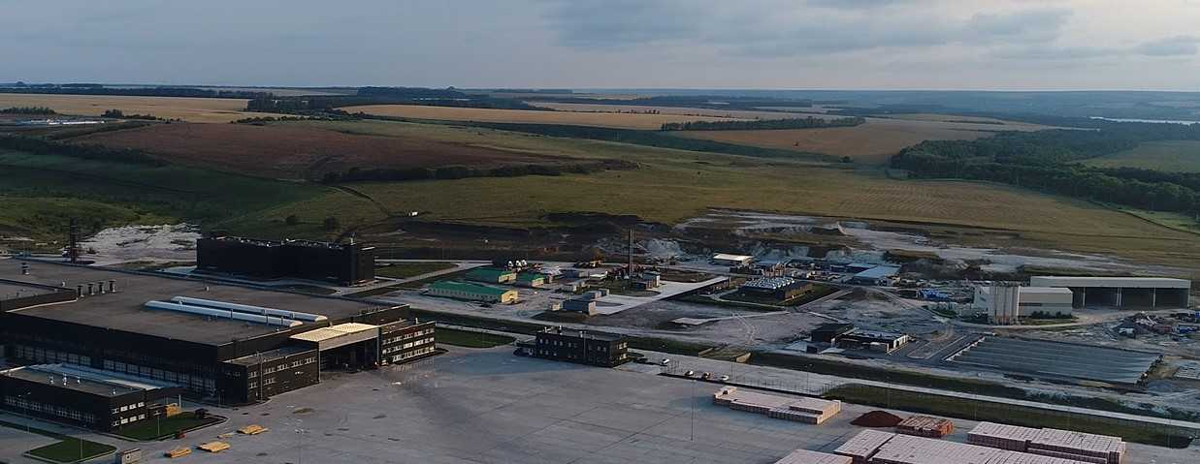
Место реализации проекта | 309900 Белгородская область, Красногвардейский район, с. Ливенка, территория Промпарк, д.1  Расстояния:  - до ближайшего города Бирюч – 25 км.,  - до областного центра г. Белгород – 180 км;  - до промышленного центра г. Воронеж – 180 км;  - до ближайшей федеральной трассы Белгород – М-4 «Дон» - 33 км;  - до ближайшей железнодорожной станции Бирюч – 12 км.
Приоритетные направления | - создание логистического комплекса;  - развитие фармацевтической промышленности;  -развитие промышленных производств для строительной отрасли;  - производство готовых металлических изделий;  - пищевая переработка
Основные характеристики площадки | Площадь для размещения резидентов составляет 41 га, в границах земельных участков с кадастровыми номерами 31:21:0000000:248, 31:21:1406001:48;  Допустимый класс опасности: с V по I (санитарно-защитная зона до 1000 м);  Подъездные пути: Промпарк присоединен к автомобильной дороге общего пользования с твердым покрытием № 14К-37.  В 12 км находится станция Бирюч Юго-Восточной железной дороги. В наличии 2 погрузочно-разгрузочных площадки, с примыканием 2 железнодорожных тупиков, в том числе повышенный путь. Погрузочно-разгрузочные работы может осуществлять Бирюченское хлебоприемное предприятие.  Авиасообщение: Аэропорт г. Белгород – 180 км. , аэропорт г. Воронеж – 180 км.  Имеется административное здание, площадью кв.м., с возможностью переоборудования под общежитие для работников.  Обеспечена охрана объектов.
Конкурентные преимущества | Возможность размещения предприятий и производств до I класса опасности;  Обеспеченность всеми видами коммунальной инфраструктуры, возведенной в соответствии с современными требованиями эффективности и безопасности;  Наличие свободных мощностей энергоресурсов, включая собственные;  Наличие земельных участков, относящихся к категории «Земли промышленности…» с видом разрешенного использования «Производственная деятельность», что сокращает сроки получения исходно-разрешительной документации.
Инженерная инфраструктура | 1. Газоснабжение – 130 тыс. м³/час (свободная мощность газораспределительной станции «Ливенка» ПАО «Газпром» расположенной в 1 км от территории промпарка соединенной газопроводом-отводом с магистральным газопроводом «Острогожск-Шебелинка»). Возможность технологического присоединения с давлением 1,2 Мпа, 2,5 Мпа, 5 Мпа, при минимуме капитальных вложений на технологическое присоединение.  2. Водоснабжение: собственный водозабор, состоящий из 9 скважин, станции 2-го подъема и резервуаров объемом 5,5 тыс. м³ - мощность 5200 м³/сут. (216 м³/час).  3. Водоотведение: собственные очистные и канализационные сооружения. Мощность для подключения к сетям водоотведения хозяйственно-бытовых вод составляет – 400 м³/сутки. Мощность очистных сооружений ливневых стоков составляет 2880 м³/сутки.  Все разрешительные документы на объекты водоснабжения и водоотведения имеются, тарифы утверждены.  4. Электроснабжение: мощность – 6,7 МВт, реализовано технологическим присоединением к Газопоршневой электростанции АО «СтандартЦемент» мощностью 7,5 МВт., по стоимости ниже предлагаемой «Белгородэнерго».  5. Связь: телефонная связь, интернет от радиорелейной станции провайдера МТС.
Дополнительные сведения | Базовые услуги, предоставляемые управляющей компанией промпарка  • Сдача в аренду (субаренду) земельных участков;  • Сдача в аренду готовых административных помещений и промышленных зданий;  • Водоснабжение;  • Водоотведение;  • Организация энергоснабжения (электричество, тепло);  • Строительство готовых производственных зданий «под ключ» (услуга built-to-suit);  • Строительство, содержание и эксплуатация объектов общего пользования, в том числе внутриплощадочных дорог;  • Охранные услуги (охрана объектов);  • Консалтинговые услуги (в т.ч. юридические, бухгалтерские);  • Услуги по транспортировке персонала Резидентов;  • Взвешивание;  • Логистика: организация погрузки - разгрузки на ст. Бирюч Юго-Восточной железной дороги.  •Услуги по строительству готовых производственных зданий «под ключ» (услуга built-to-suit) и консалтинговые услуги включают в себя полный перечень работ по строительству объекта, в том числе:  - организация землеустроительных работ по формированию необходимого земельного  участка;  - оформление субаренды земельного участка;  - оформление исходно-разрешительной документации для строительства;  - представление интересов в государственных органах;  - организация проведения инженерных изысканий и работ по проектированию объектов строительства;  - оказание функций технического заказчика;  - организация проведения экспертизы проектной документации;  - оформление разрешения на строительство;  - организация и ведение строительно-монтажных работ (генеральный подряд);  - осуществление строительного контроля за проведением строительно-монтажных работ;  - осуществление работ по вводу в эксплуатацию законченного строительством объекта (получение заключения Стройнадзора о соответствии построенного объекта проектной документации, оформление технического плана, оформление разрешения на ввод объекта в эксплуатацию в органе местного самоуправления, кадастровый учет и регистрация права собственности на объект недвижимого имущества);  - бухгалтерское сопровождение строительства с возмещением НДС
Условия пользования | Размер арендной платы и стоимость базовых услуг (в том числе НДС 20%) по состоянию на 1.04.2022 г:  - Арендная плата за земельные участки для Резидентов промпарка в 2020 – 2025 годах составляет – 3,00 руб. за 1 кв.м. в год.  - Электроснабжение – от 3,52 руб./кВт-час..  - Теплоснабжение – 2 000 руб./Гкал.  - Водоснабжение – 44,75 руб./м3.  - Водоотведение хозяйственно-бытовое – 65,80 руб./м3.  - Водоотведение ливневое – 62,18 руб./м3.  С условиями пользования можно ознакомиться по ссылке: https://kombinat31.ru/rate/
Формы поддержки инвестиционной деятельности | - 1) ставка налога на имущество организаций в размере 0 процентов (п. 2 ст. Закона Белгородской области от 27.11.2003 г. № 104 (в редакции Закона Белгородской области от 28.11.2018 г. № 315);  2) помощь в обеспеченности кадрами (Научно-образовательный центр «Бирюч» занимающийся подготовкой менеджеров, ОГАПОУ «Бирюченский техникум» может переквалифицироваться на обучение востребованным специальностям) ;  3) информационная и консультационная поддержка;  4) с мерами поддержки по различным направлениям можно ознакомиться по ссылке: https://belgorodinvest.com/navigator-mer-podderzhki/
Контактные данные | Генеральный директор ООО «УК «СтандартПромПарк» – Тимошенко Егор Владимирович.  Адрес для корреспонденции: 309900 Белгородская область, Красногвардейский район, с. Ливенка, территория Промпарк, д.1  Телефон: +7 (4722) 58-57-65  Официальный сайт: www.kombinat31.ru  Адрес электронной почты: info@kombinat31.ru  Заместитель главы администрации Красногвардейского района,  начальник управления АПК и экономического развития района  Приходько Владимир Юрьевич  Телефон: +7 (47247) 3-25-49; +7 (47247) 3-14-79  Адрес для корреспонденции: 309920 Белгородская область, Красногвардейский район, г. Бирюч, пл. Соборная, д.1  Официальный сайт: https://www.biryuch.ru/  Адрес электронной почты: sokolova_ot@kg.belregion.ru
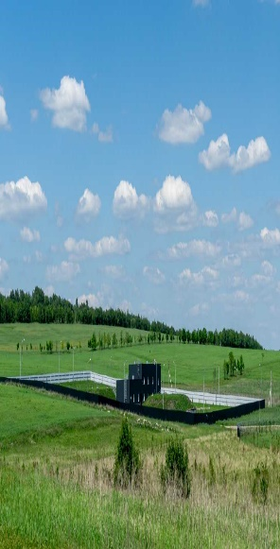 | 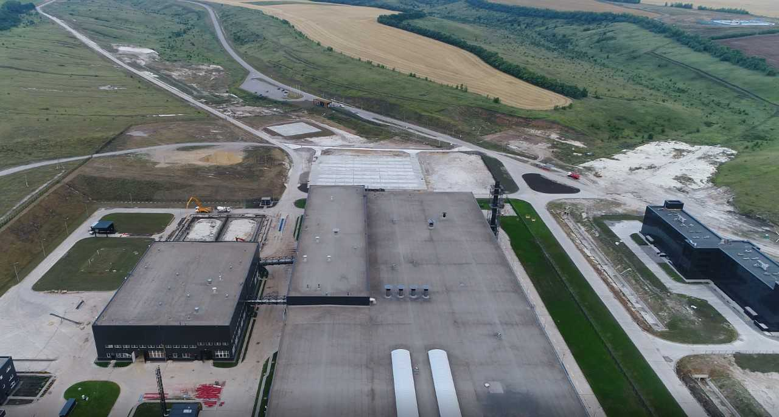
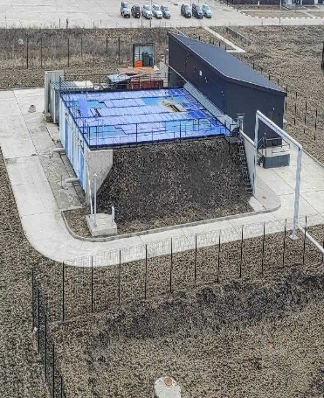 | 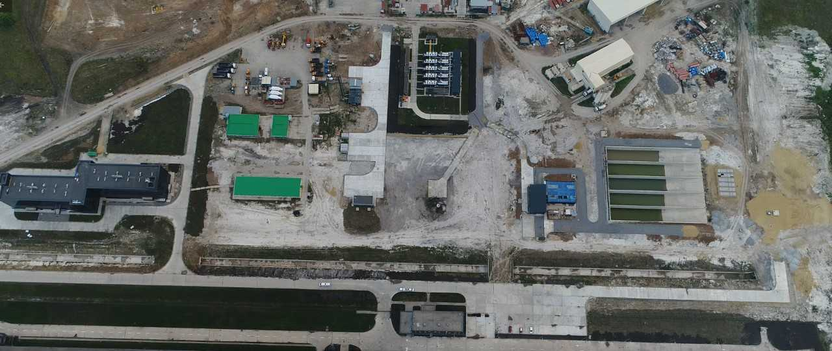
Приглашаем посетить наш район. Мы открыты для сотрудничества со всеми лицами, заинтересованными в развитии бизнеса на территории Красногвардейского района.

